**[01/10/2025]**

**Project code / Proposal / 001 / R-00**

**[04/08/2025]**

***العرض الفنى والمالي***

***لمشروع إعداد دراسة هيدرولوجية لوصلة طريق أسوان***

**مقدم من**

**قسم الدراسات الهيدرولوجية  
شركة ايكون للاستشارت الهندسية**

# Document Development History

|  |  |  |  |  |
| --- | --- | --- | --- | --- |
| Revision | Date | Author | Checked by | Approved By |
| 0.0 | October 2025 | AIEcon | ……. | ……. |
| 0.1 |  |  |  |  |
|  |  |  |  |  |

قائمة المحتويات

Document Development History 1

نبذة عن المكتب الإستشاري 4

1 رؤية الشركة 5

2 من نحن 5

3 سابقة الخبرة 5

4 مجالات التخصص 21

5 فريق العمل 21

العرض الفني 22

6 مقدمة عامة 23

6.1 نبذة عن أهمية المشروع 23

6.2 نطاق العمل 25

7 الدراسة الهيدرولوجية 25

7.1 نطاق الخدمات 26

7.2 جمع البيانات 26

7.3 المهام التصميمية 26

7.3.1 المرحلة 1: التقرير الأولي للدراسة الهيدرولوجية 27

7.3.2 المرحلة 2: التصميم التفصيلي للحماية من السيول 30

8 مراحل المشروع 31

9 المخرجات 31

9.1 المرحلة الاولى التصميم المبدئى 31

9.2 المرحلة الثانية التصميم التفصيلي 32

10 الجدول الزمنى 33

11 العرض المالي 34

قائمة الأشكال التوضيحية

الشكل التوضيحي رقم 1: خبراتنا السابقة في العديد من القارات 5

الشكل التوضيحي رقم 2: مجالات التخصص والإستشارات الهندسية في مكتبنا 21

الشكل التوضيحي رقم 3: الهيكل التنظيمي لفريق عمل المهندس الإستشاري 21

الشكل التوضيحي رقم 4: موقع المشروع 24

الشكل التوضيحي رقم 5: مثال لتحليل هطول الأمطار ومثال منحنيات الشدة- المدة – التكرار 27

الشكل التوضيحي رقم 6: مثال على التحليل المورفولوجي باستخدام برنامج ArcGIS 28

الشكل التوضيحي رقم 7: مثال على هيدروجراف الجريان السطحي الصادر من برنامج HEC-HMS 28

الشكل التوضيحي رقم 8: مثال لخريطة الفيضان - أقصى عمق للمياه 29

الشكل التوضيحي رقم 9: مثال لخريطة الفيضان - أقصى سرعة للمياه 30

قائمة الجداول

جدول رقم 1 المخطط الزمنى للمشروع 33

# **نبذة عن المكتب الإستشاري**

## رؤية الشركة

تتمثل رؤيتنا في إنشاء منظمة تقدمية تتحلي بسمعة طيبة في بيئة عمل تنافسية حيث يمكن استخدام خلفية طاقم العمل المهنية وخبراتهم الفنية لخدمة المجتمع بطريقة أخلاقية تساعد على رفع خدماتنا الإستشارية والإنتقال بها إلى أفضل المستويات. من خلال الدمج بين فهمنا لثقافة السكان المحليين وخبراتنا المتنوعة في انحاء العالم، فإننا نقدم حلولًا مبتكرة مع تقديم أفضل جودة لمجتمعاتنا، لأننا ندرك أن الجودة والقيمة والتكيف مع البيئة هي مفاتيح النجاح.

## من نحن

شاركت ايكون للأستشارات الهندسية في أكثر من 400 مشروع على مدار 35 عامًا من الخبرة في الشرق الأوسط وأفريقيا وآسيا

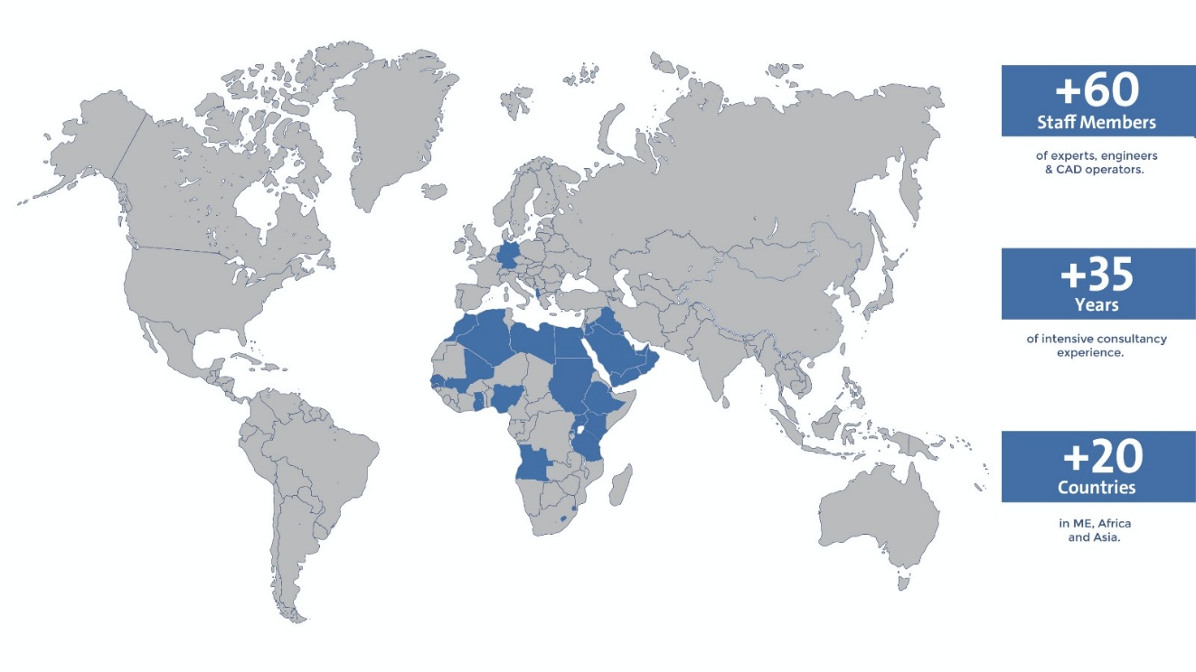

الشكل التوضيحي رقم : خبراتنا السابقة في العديد من القارات

## سابقة الخبرة

تتمتع AIEConLLC بخبرة تزيد عن 35 عامًا في مجال الهندسة المدنية وخبرة عميقة في مجالات تصميم مشاريع الهندسة المدنية في نواحى الحماية من الفيضانات وتصريف العواصف والمياه الجوفية والأعمال البحرية والساحلية وشبكات إمدادات المياه والصرف الصحي. يغطي نطاق اعمال شركتنا مصر بشكل خاص ويمتد إلى العديد من الدول الأخرى مثل (المملكة العربية السعودية، قطر، الكويت، الإمارات العربية المتحدة، الجزائر، المغرب، سوازيلاند، أوغندا، تنزانيا ...). تشمل خبراتنا التخطيط والتصميم وإدارة الإنشاءات لجميع أنواع المنشآت المصممة لتخزين وتنظيم أو توصيل المياه لإدارة موارد المياه بما في ذلك التحكم في الفيضانات وتخزين المياه الخام والأغراض البيئية. نقوم بتنفيذ الأنشطة التالية أثناء التصميم: جمع البيانات الهيدرولوجية وتسجيلها ومعالجتها وتحليلها؛ دراسة ونمذجة المياه الجوفية؛ اختيار الهيكل تحقيقات تحت سطح الأرض؛ دراسات مادية التصميمات

الهيدروليكية والمدنية والهيكلية؛ تشغيل الخزان و / أو دراسات التحويل؛ ودراسات الترسيب. وفيما يلي عرض لبعض المشاريع الحديثه التي قام المكتب بتصميمها وأيضا الرابط التالي يعرض جميع المشاريع التي قام المكتب بتصميمها <http://aiecons.com/>



























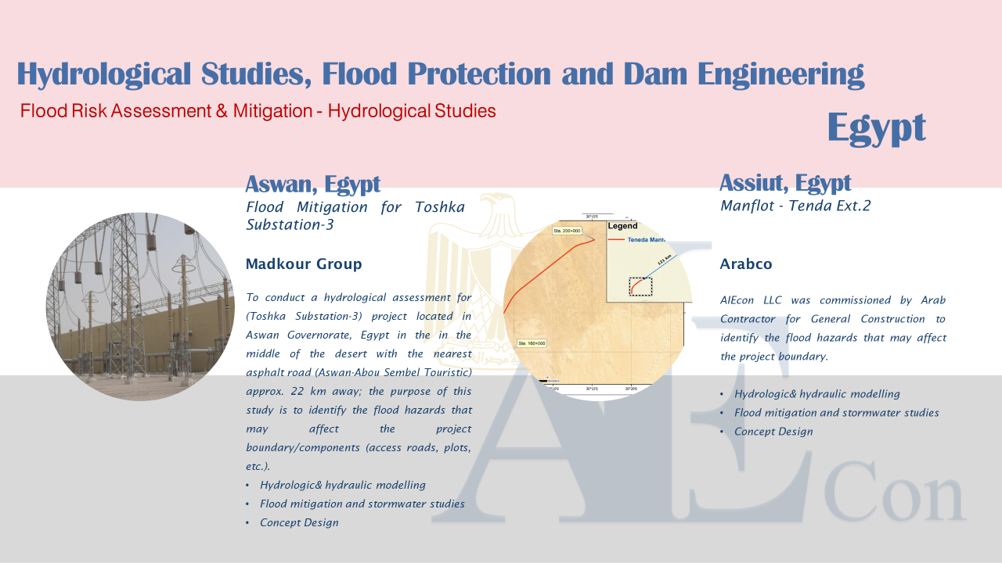











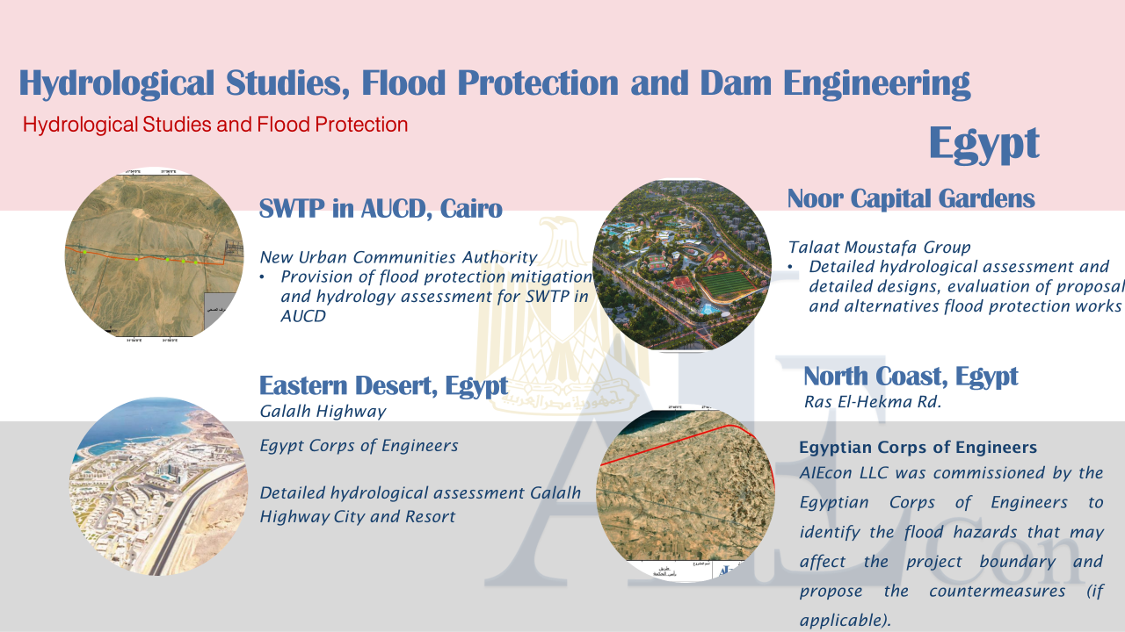

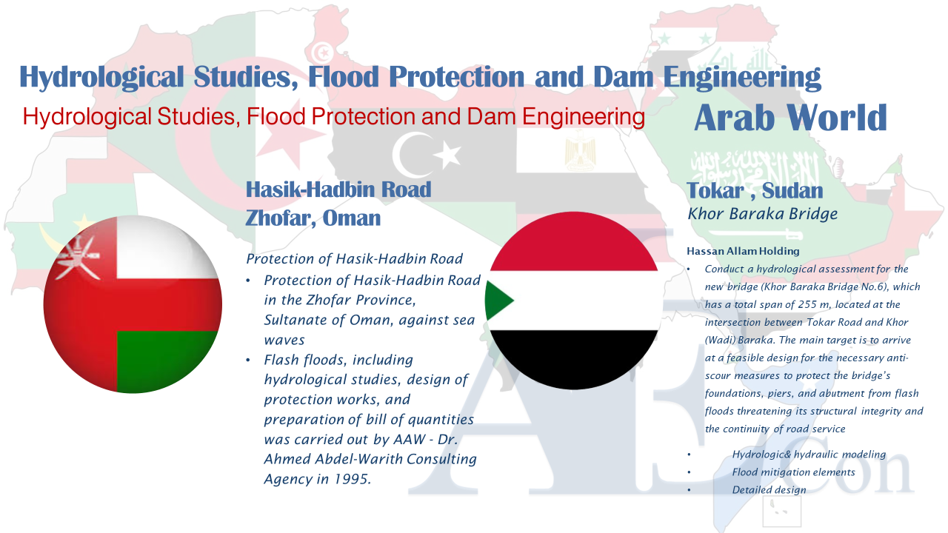

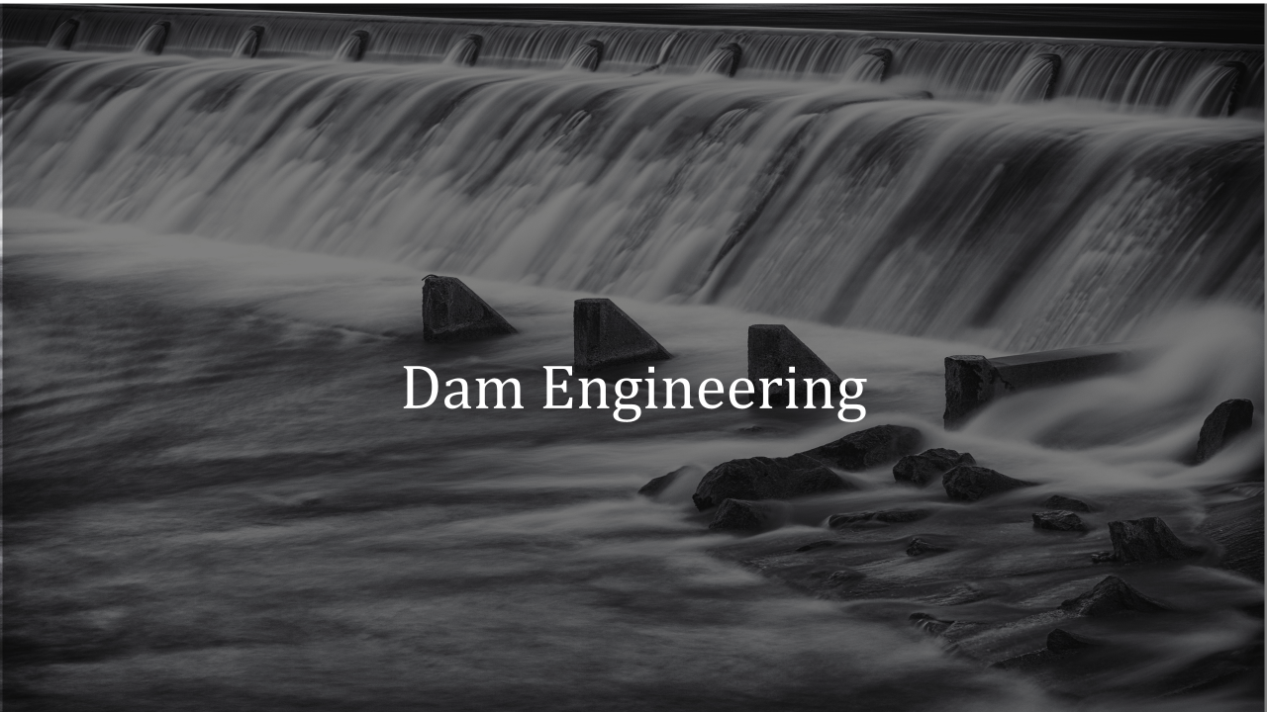







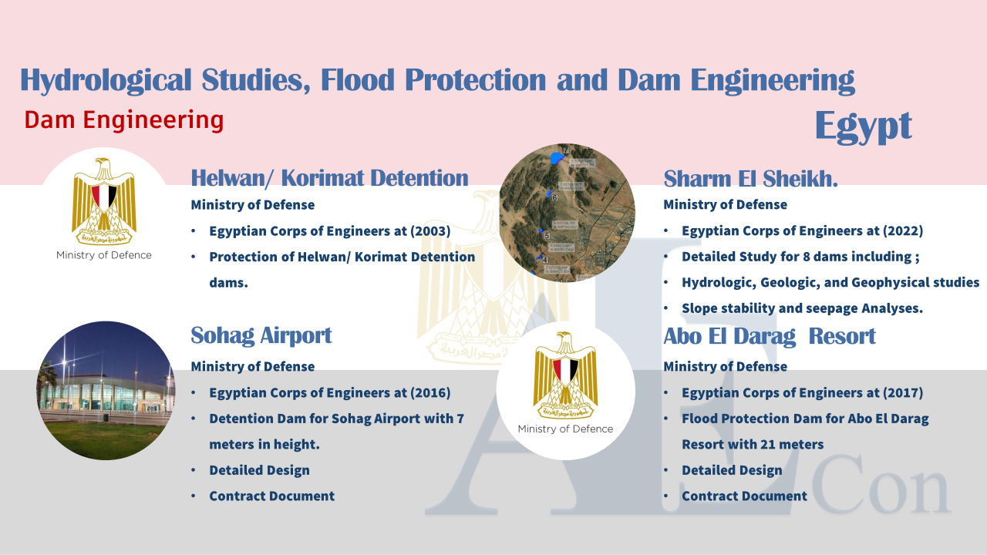

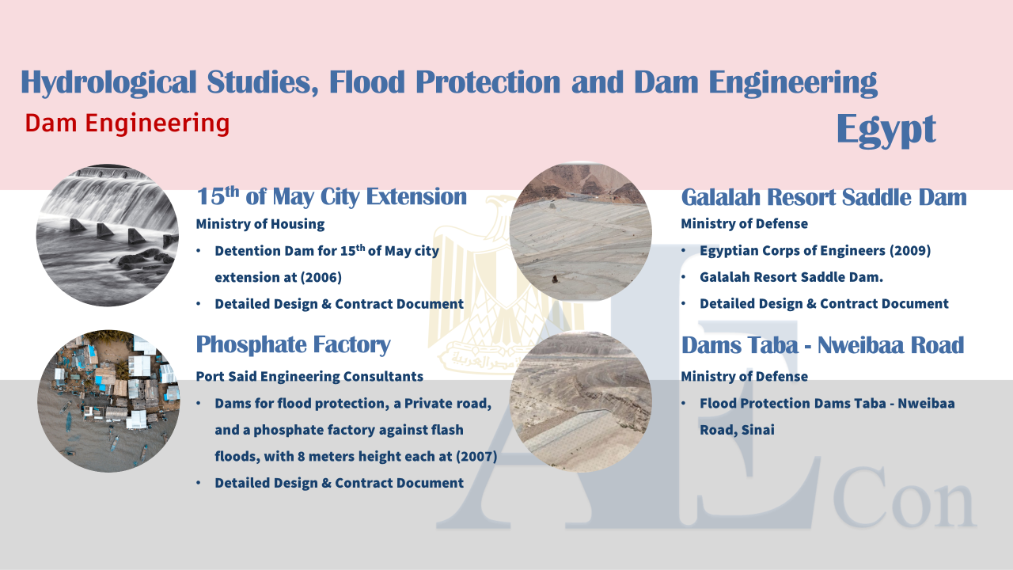

## مجالات التخصص

الشكل التوضيحي رقم : مجالات التخصص والإستشارات الهندسية في مكتبنا

## فريق العمل

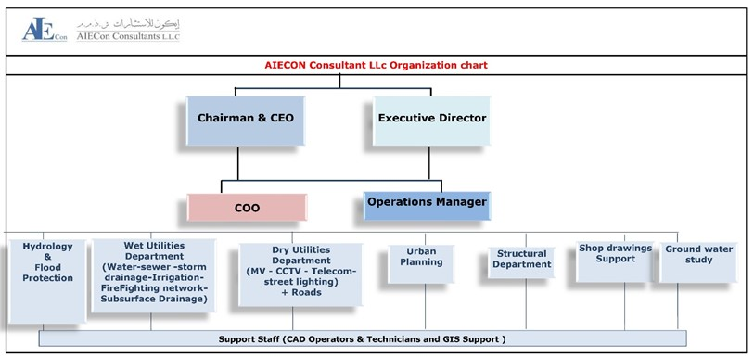

الشكل التوضيحي رقم : الهيكل التنظيمي لفريق عمل المهندس الإستشاري

# **العرض الفني**

## مقدمة عامة

تتناول المذكرة في متناول اليد العرض الفني والمالي لتقديم خدمات الاستشارات الهندسية التي تقدمها شركة (AIECONLLC) - المشار إليها فيما سوف يلي بصفة المهندس الاستشاري- لعمل الدراسة الهيدرولوجية وتصميم صرف مياه الامطار للأنفاق المقترحه.

ويتناول هذا العرض الفني المراحل المختلفة للدراسة الهيدرولوجية والهيدروليكية المزمع أجرائها للموقع وذلك بهدف تصميم اعمال الحماية من السيول (الدراسة الهيدرووجية) للطريق المحددة سلفاً من قبل السلطات ومن ثم وضع التوصيات بالإجراءات اللازمة لتنفيذ الأعمال المقترحة في إطار زمني مناسب يراعي أهداف الدراسة وبما يتوافق مع الميزانية المقررة للمشروع عن طريق اختيار البديل المناسب لحماية الطريق.

ويشمل ذلك فحص التطبيقات المختلفة لنظم المعلومات الجغرافية والاستشعار عن بعد وإستخدام طرق النمذجة الرياضية المناسبة لحساب التصرفات القصوى وتعيين حدود السيل ودراسة أنظمة الإنذار المبكر. ويشمل ذلك ايضاً استخدام المعادلات الرياضية المعتمدة في الأدلة المحلية والعالمية لحساب التصرفات .

تهدف هذه الدراسة إلى تقييم الظروف الهيدرولوجية على طول مسار الطريق، وتحديد الأخطار المحتملة للفيضانات، وتحديد خصائص الأحواض التجمعية المؤثرة على الجريان السطحي. وسوف يشمل التحليل دراسة بيانات الأمطار، والنمذجة الهيدرولوجية، وتقدير التصريفات القصوى باستخدام الطرق المناسبة. وستوفر نتائج هذه الدراسة الهيدرولوجية الأسس الضرورية لتصميم أنظمة حماية الطريق من عبارات وقنوات.

## نبذة عن أهمية المشروع

يهدف المشروع الى اعداد دراسة لحماية طريق بطول حوالى 7 كم من خطر السيول ويمتد الطريق عبر منطقة صحراوية. وعلى امتداد مساره، يقطع الطريق عدة أودية تُعد مسارات طبيعية لتصريف مياه الأمطار. وتشكل هذه التقاطعات نقاطاً حرجة يمكن أن تتجمع فيها مياه السيول أو تتدفق بسرعات عالية، مما قد يسبب مخاطر على استقرار الطريق وسلامة مستخدميه.

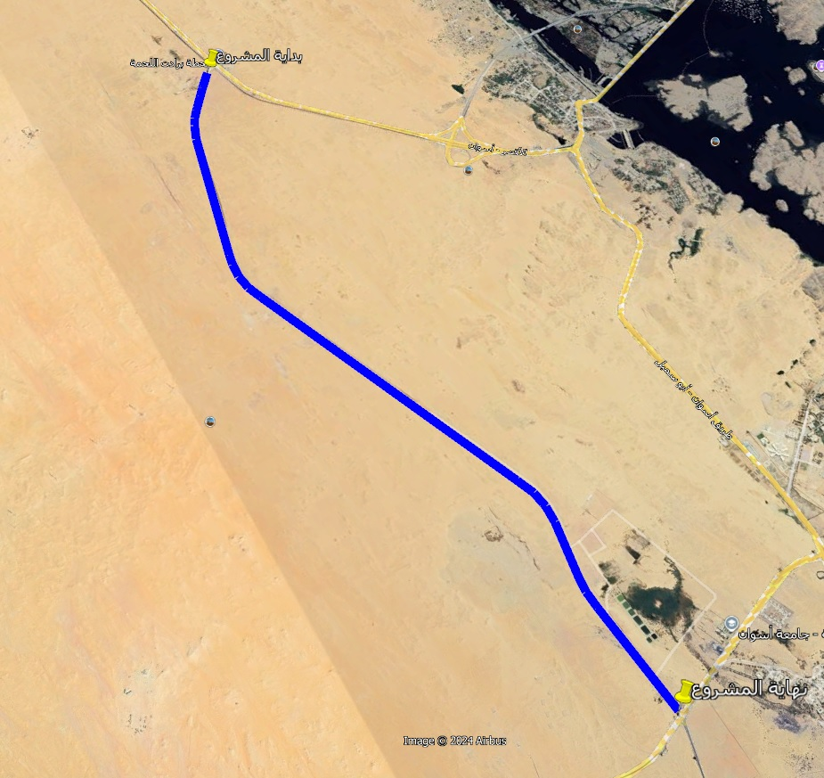

الشكل التوضيحي رقم : موقع المشروع

## نطاق العمل

1. **جمع البيانات والدراسات الميدانية**

* جمع البيانات المتعلقة بمنشات الحماية القائمة من المصادر المتاحة.
* جمع البيانات الخاصة بسد ام الخير مثل (ارتفاع السد – حجم بحيرة التخزين الخاصة بالسد – تحديد ابعاد المفيض – وقنوات الطوارئ- معدلات التشغيل)
* القيام بالزيارات الميدانيه للتعرف عى الطبيعة الطوبغرافية للموقع
* جمع بيانات الأمطار من محطات الرصد القريبة من منطقة الدراسة.

**2. الدراسات المناخية**

* تقدير العاصفة التصميمية وتطوير منحنيات الشدة – المدة – التكرار (IDF) الخاصة بالمحطات الموثرة على منطقة الدراسة.

**3. الدراسات المورفولوجية**

* تقدير الخصائص المورفولوجية لمستجعمات مياه الامطار المؤثرة على منطقة الدراسة ان وجدت.
* تقدير الخصائص المورفولوجية لمستجعمات مياه الامطار المؤثرة على سد ام الخير وذلك للوقف على حجم المياه المخزنة داخل بحيرة السد.

**4. التحليل الهيدرولوجي**

* تقدير معدلات الجريان السطحي القصوى (التصميمية) للأودية الفعالة عند تقاطعها مع حدود منطقة الدراسة.
* تقدير حجم المياه المخزنة خلف السد وارتفاع المياه داخل بخير السد.

سيتم تحديد منحى التدفق مع الزمن الخاص بالجريان السطحي باستخدام نماذج الأمطار – الجريان مثل نموذج HEC-HMS.

**.6 تقديم الحلول لحماية موقع الدراسة**

* بناءً على نتائج التحليل المورفولوجي، سيتم اقتراح بديل أو أكثر من بدائل أنظمة الحماية من الفيضانات، ويتضمن ذلك:

1. تقييم الطريق بالكامل شاملاً جميع أعمال التخفيف من الفيضانات القائمة (القنوات المفتوحة، السدود الترابية، وغيرها).
2. تصميم ما يلزم من سدود ترابية جديدة أو قنوات أو منشآت جديدة للحماية من الفيضانات.

## الدراسة الهيدرولوجية

وتهدف الدراسة إلى تحديد كميات الأمطار المتولدة نتيجة للعواصف الممطرة وتصريفها إلى المسارات الطبيعية للوديان الرئيسية. واستنادا إلى هذه الدراسات، يمكن تصميم قنوات مفتوحة بغرض تصريف السيول المتكونة من العواصف المتكررة أو ذات زمن تكراري محدد سلفاً بالاعتماد على المعايير والمواصفات الدولية لتصميم الشبكات.

وسيتم تنفيذ الدراسة الهيدرولوجية باستخدام البيانات المتاحة للمناخ وخاصة بيانات الأمطار والصور الرقمية للأقمار الصناعية لمنطقة الدراسة والتي توضح التركيب الجيولوجي وبيانات الغطاء السطحي واستخدامات الأراضي في مستجمعات الأمطار.

ولدراسة الظروف الحالية بمنطقة الدراسة، سيتم عمل دراسة مبدئية للتربة السطحية بالاستعانة بخرائط التربة المتاحة للمملكة وصور الاقمار الصناعية المتاحة. وتشتمل الدراسة الهيدرولوجية على الدراسة الهيدروميتيورولوجية والدراسة الهيدرومورفولوجية والتحليل الهيدرولوجي للوديان التي تقطع حدود منطقة الدراسة وتهدد سلامته في حالة حدوث سيول.

أما بالنسبة للعاصفة التصميمية لمنطقة الدراسة، سيتم إجراء التحليل الإحصائي لبيانات الأمطار باستخدام طرق مختلفة ومن ثم حساب عمق المطر المقابل للأزمنة التكرارية المختلفة لاستخدامه في المراحل اللاحقة من الدراسة الهيدرولوجية بغرض تحديد أقصى قيم تصرف وأحجام الجريان السطحي والمستخدمة في تصميم الأعمال الصناعية للحماية من السيول.

وتعتمد الدراسات الهيدرولوجية على المعايير التصميمية المحلية والممارسات المهنية المتعارف عليها، بالإضافة إلى المعايير الدولية، واجتماعات مناقشة تطورات المشروع مع العميل، والزيارات الميدانية لتقييم الظروف الحالية ومحددات المشروع وكذلك حدود الموقع.

## نطاق الخدمات

يتضمن نطاق الخدمات المتوقع تحديد مخاطر الفيضانات والمخاطر المرتبطة بها الناجمة عن الوديان الكبيرة التي تؤثر على منطقة الدراسة المقترحة. على امتداد الفترة الزمنية المقترحة للمشروع، سيتم إجراء تقييم هيدرولوجي وهيدروليكي كامل لتقييم الظروف الهيدرولوجية الخاصة بالطريق، وتحديد مواصفات التصميم، وكذلك اقتراح تدابير الحماية والسلامة المناسبة التي ينبغي اعتمادها.

## جمع البيانات

في هذه المرحلة، سيقوم الاستشاري بفحص منطقة الدراسة من أجل خلق صورة شاملة لطبيعة المنطقة والمحددات البيئية وجمع كافة البيانات المتاحة اللازمة لإجراء الدراسات الأساسية.

وتتمحور المهام الأولية التي يتعين البدء بها بمراجعة البيانات المتاحة وتجميع المعلومات / البيانات ذات الصلة. يقوم الاستشاري في هذه المرحلة بجمع كافة البيانات والمعلومات ذات الصلة بما في ذلك ظروف الموقع المحددة وبيانات الأرصاد الجوية، جنبًا إلى جنب مع جميع المشاريع الأخرى المتاحة والمخطط العمرانية المتاخمة. طبقاً لما سبق، فإن البيانات المطلوب توفرها لبدء دراسة المشروع هي:

* المخطط العام للمشروع موقع على نظام احداثي محدد (WGS84 - UTM)
* المسح الطبوغرافي: يجب أن يغطي المسح حدود الطريق بتفاصيل كافية.
* نموذج الارتفاع الرقمي (Digital Elevation Model)، صور الأقمار الصناعية وخرائط طوبوغرافية لمنطقة الدراسة.
* أعمال درء أخطار السيول القائمة (إن وجدت) ومواصفاتها (الأبعاد، الأطوال ، المواقع التفصيلية، التصرفات التصميمية).

## المهام التصميمية

سيتم تقسيم الدراسة الهيدرولوجية / الهيدروليكية إلى مرحلتين رئيسيتين على النحو التالي:

**المرحلة الأولى**: **ا**لتقرير الأولي للدراسة الهيدرولوجية.

**المرحلة الثانية:** المخطط التفصيلي لأعمال الحماية لموقع المشروع من مخاطر السيول.

### المرحلة 1: التقرير الأولي للدراسة الهيدرولوجية

في هذه المرحلة، سيتم إجراء الدراسات والمهام التحليلية التالية:

#### تحليل بيانات الأمطار

من أجل التوصل إلى قيمة العاصفة التصميمية واستنتاج منحنيات الشدة- المدة – التردد (IDF Curves)، سيتم تحليل بيانات هطول الأمطار التي تم الحصول عليها باستخدام الأساليب الإحصائية الموصي بها وبالاستعانة بالبرامج الحديثة مثل (HyFran) وذلك بغرض تحديد قيم أعماق المطر المناظرة لفترات العودة المختلفة والتي سيتم استخدامها أثناء تصميم عناصر الحماية من السيول، انظر الشكل التوضيحي رقم 5.



الشكل التوضيحي رقم : مثال لتحليل هطول الأمطار ومثال منحنيات الشدة- المدة – التكرار

#### الدراسة المورفولوجية

الخصائص الجيومورفولوجية لأحواض الصرف مهمة للغاية للتحليل الهيدرولوجي. سيتم استخدام الخرائط الطبوغرافية (الكنتورية) وكذلك صور الأقمار الصناعية والخرائط الجيولوجية لتحديد نمط الصرف لمستجمعات المياه الفعالة التي يمكن أن تنقل الجريان السطحي نحو منطقة المشروع باستخدام النماذج والبرامج المعمول بها مثل برنامج (Arc GIS).

* البرنامج المستخدم في الدراسة المورفولوجية (ArcGIS-hydro tool)

يعتبر برنامج ArcGIS من أهم البرامج وأكثرها انتشاراً في مجال الدراسات الهيدرولوجية والمدعوم من ESRI .

انظرالشكل التوضيحي رقم 6.، يتم استخدام البرنامج في دراسة الأودية المؤثرة على منطقة الدراسة ونوعية الغطاء السطحي واستخدامات الأراضي الخاصة بكل مستجمع مياه. وتحدد الدراسة المورفولوجية معاملات توصيفيه للوديان، وهذه المعاملات هي:

1. حدود حوض التصريف.
2. طول مسار مجرى الوادي.
3. مساحة حوض التصريف.
4. ميل الوادي.
5. شكل حوض التصريف.
6. زمن التركيز.

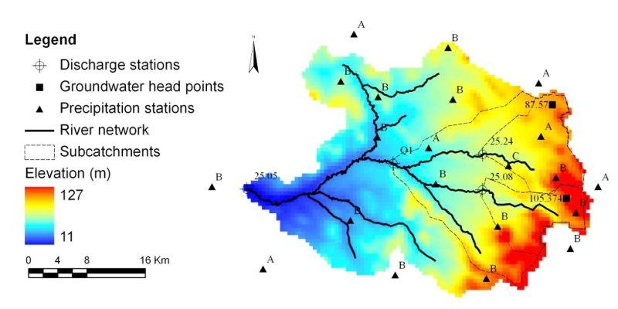

الشكل التوضيحي رقم : مثال على التحليل المورفولوجي باستخدام برنامج ArcGIS

سيتم إجراء زيارات ميدانية لموقع الدراسة للتحقق من نتائج الدراسات المورفولوجية من أجل الحفاظ على متطلبات مخططات الوقاية من الفيضانات الخارجية. استنادا إلى نتائج التحليل، سيتم حساب الخصائص المورفولوجية بما في ذلك:

1. مساحة مستجمعات المياه،
2. أطول مسار لتدفق مياه الأمطار،
3. زمن التركيز وزمن التأخر

#### التحليل الهيدرولجى وتقدير اقصى تصرف

يتم تقدير التصرفات التصميمة على أساس زمن تكرار محدد مسبقًا وباستخدام برامج الكومبيوتر المناسبة مثل (HEC-HMS) والنماذج الرياضية المعتمدة والمتعارف عليها عالمياً مثل طريقة SCS والطريقة المنطقية. ايضاً، سيتم استخدام التصرفات التصميمة لتقدير الأبعاد النهائية لأعمال الحماية المقترحة. ويهدف التصميم الهيدروليكي إلى توفير منشأ حماية ذو سعة كافية يمكنه نقل قيم التصرف القصوى بأمان دون احداث أضرار من المياه لضمان أقصى قدر من الحماية لمباني المشروع المختلفة. يبين الشكل التوضيحي رقم 7 نموذج من ناتج الحسابات الهيدرولوجية لمستجمعات المياه.

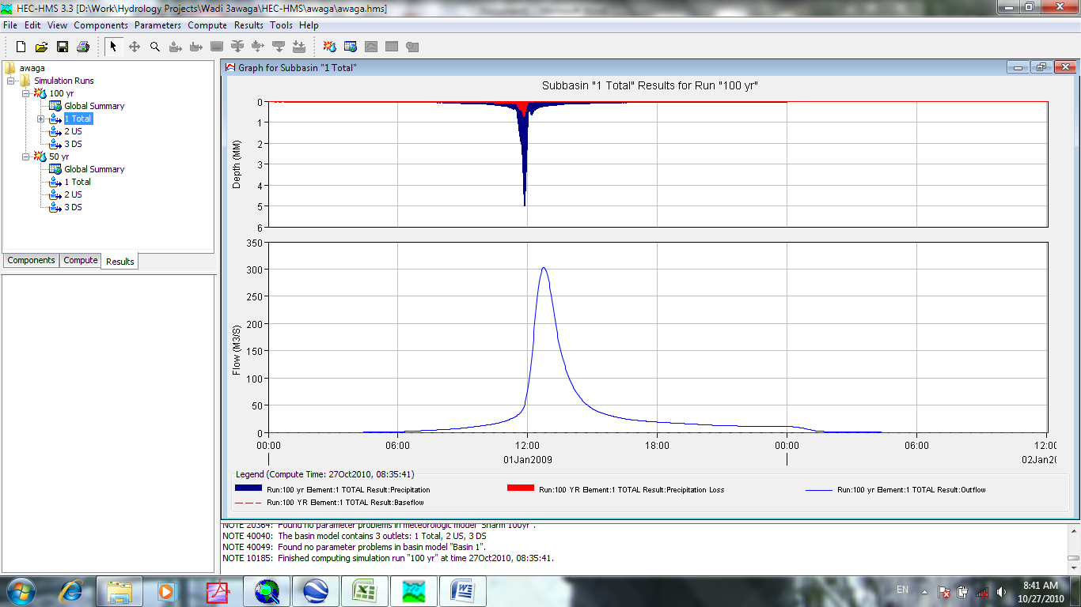

الشكل التوضيحي رقم : مثال على هيدروجراف الجريان السطحي الصادر من برنامج HEC-HMS

#### التحليل الهيدروديناميكى

من أجل تحديد حدود المناطق المعرضة للفيضانات المرتبطة بالعاصفة التصميمية المعتمدة، وإعداد خريطة المخاطر المقابلة، سيتم تنفيذ نموذج هيدروديناميكي ثنائي الأبعاد لمحاكاة الأمطار والجريان السطحي. تتميز النماذج ثنائية الأبعاد بقدرتها على توفير معلومات لا تقتصر فقط على عمق الغمر وتوزيعه المكاني، بل تشمل أيضًا التغير في مدى الفيضانات وسرعة الجريان خلال فترة زمنية يتم تحديدها من قبل المستخدم. ولهذا السبب، تزداد شعبية هذه النماذج نظرًا لدقتها العالية في تمثيل الظواهر الهيدرولوجية مقارنة بالنُهج التقليدية أحادية البُعد.

يتم في النموذج ثنائي الأبعاد تقسيم سطح الأرض إلى خلايا مائية، وتُفترض القيم المختلفة (مثل عمق المياه وسرعة الجريان) ثابتة داخل كل خلية كمتوسطات للعمق. وبناءً عليه، تُعتبر جميع المعاملات الهيدرولوجية والهيدروليكية المدخلة والمخرجة متجانسة ضمن كل خلية.

سيتم استخدام برنامج HEC-RAS، وهو حزمة برمجية مجانية للنمذجة الهيدروليكية، في هذه الدراسة. حيث يسمح برنامج نظام تحليل الاودية ((HEC- RAS لمستخدم بإجراء حسابات الهيدروليكا للجريان السطحى أحادي البُعد أو ثنائي الأبعاد. يُعد HEC-RAS نظامًا متكاملًا يضم واجهة رسومية للمستخدم، ومكونات منفصلة للتحليل الهيدروليكي، بالإضافة إلى قدرات لتخزين البيانات وإدارتها، وعرض الرسومات والخرائط (HEC-RAS Mapper) .

إنشاء نموذج هيدروديناميكي باستخدام برنامج HEC-RAS بهدف تمثيل سلوك الجريان داخل المجاري المائية الى الوصل الى السد ومن ثم التخزين داخل بحيرة السد وتحديد تأثير الفيضانات على المناطق المحيطة. وقد شملت المنهجية عدة مراحل رئيسية، بدءًا من جمع البيانات الطبوغرافية الدقيقة (مثل نماذج الارتفاع الرقمي DEM) وتحضيرها باستخدام برامج نظم المعلومات الجغرافية (GIS) بعد ذلك، يتم إدخال البيانات الرئيسية إلى برنامج HEC-RAS، بما يشمل قيم الامطار ، المنشآت الهيدروليكية (مثل العبارات والجسور)، ومعاملات (Roughness -CN).

أخيرًا، سيتم تحليل النتائج باستخدام HEC-RAS لإنتاج خرائط غمر المياه وتحديد المناطق المتأثرة بالفيضانات، بما يساهم في تقييم المخاطر واقتراح الحلول الهندسية المناسبة.

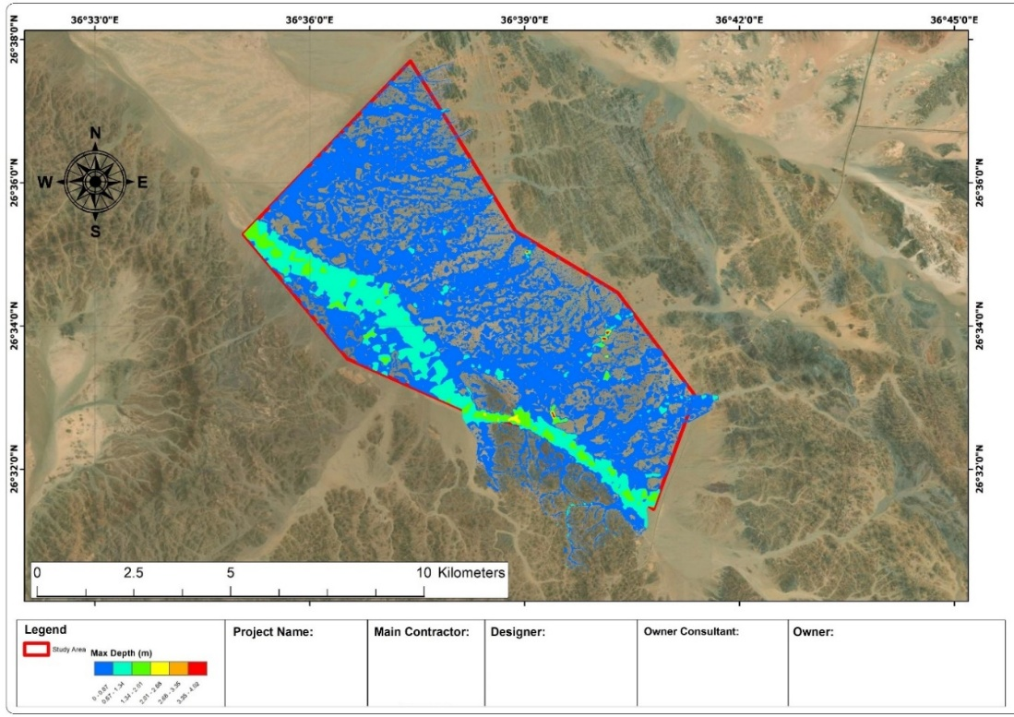

الشكل التوضيحي رقم : مثال لخريطة الفيضان - أقصى عمق للمياه

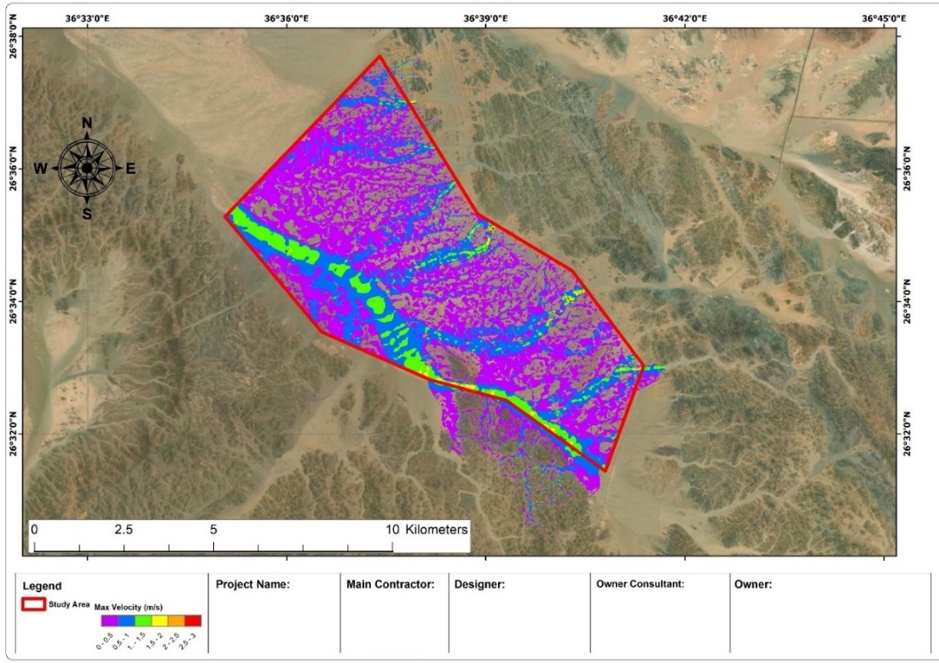

الشكل التوضيحي رقم : مثال لخريطة الفيضان - أقصى سرعة للمياه

#### عمل بدائل لمخطط الحماية من السيول

استنادًا إلى النتائج المستخلصة من التحليل السابق، سيتم اقتراح وتنفيذ بدائل مختلفة لأعمال الوقاية من مخاطر السيول لتضاف إلى المخطط العام للمشروع الذي يوضح ما يلي:

1. المواقع المقترحة لأعمال الحماية.
2. نوع المنشأ والأحجام الأولية.

### المرحلة 2: التصميم التفصيلي للحماية من السيول

بعد الموافقة على تقرير التصميم الأولي واختيار البديل الموصي به للوقاية من الفيضانات، سيقوم مستشار التصميم بمرحلة التصميم التفصيلية للبديل المختار، ويوفر جميع معلومات التصميم التفصيلية والتخطيطات للجميع عناصر نظام الحماية من الفيضانات.

## مراحل المشروع

## المخرجات

## المرحلة الاولى التصميم المبدئى

في هذه المرحلة، سيقوم الاستشاري بزيارة منطقة الدراسة لتكوين صورة شاملة عن طبيعة المنطقة والعوامل البيئية المحددة، وجمع كافة البيانات المتاحة اللازمة لإجراء الدراسات الأساسية وستكون المهام الأولية التي سيتم تنفيذها مرتبطة بشكل أساسي بمراجعة البيانات المتوفرة وتجميع المعلومات والبيانات ذات الصلة .

كما سيقوم الاستشاري بجمع كافة البيانات والمعلومات ذات العلاقة، بما في ذلك الظروف الخاصة بالموقع وبيانات الأرصاد الجوية، بالإضافة إلى جميع المشاريع القائمة و/أو المخطط لها في محيط المخطط.

تعكس القائمة التالية بعض البيانات المطلوبة التي يجب جمعها للمشروع:

أ) مخطط توزيع المشروع مع الإحداثيات العالمية مثل نظام الإحداثيات العالمي UTM.

ب) الرفع المساحي الطبوغرافي: يجب أن يشمل الرفع حدود الموقع بالإضافة إلى أي أعمال مستقبلية بتفاصيل كافية. (يتم توفيرها من قبل جهات أخرى).

ج) نماذج الارتفاعات الرقمية DEM، صور الأقمار الصناعية، والخرائط الطبوغرافية.

د) بيانات الأمطار اليومية من محطات الهيئة الوطنية للأرصاد الجوية القريبة من منطقة المشروع، لضمان تمثيل دقيق لهطول الأمطار في المنطقة (مسئولية المقاول).

هـ) أعمال الحماية من السيول القائمة (إن وجدت) وحالتها الحالية.

ز) تقدير تصريف الجريان السطحي الأقصى.

ح) مخططات أعمال تخفيف مخاطر الفيضانات.

ي)اعداد تقرير التصميم المبدئى.

ك) تقديم بدائل التصميم لنظام الحماية من السيول.

ل) التصميم الهيدروليكي الأولي وتحديد أبعاد الأعمال المقترحة للحماية من السيول.

م) جداول الكميات التقديرية الأولية (BOQ).

## المرحلة الثانية التصميم التفصيلي

يجب على الاستشاري المصمم تقديم تقرير التصميم التفصيلي، والذي يجب أن يتضمن ما يلي: تقرير التصميم التفصيلي (يتضمن النتائج النهائية ومخرجات النماذج).

• مخططات وتصاميم تفصيلية لمخطط نظام الحماية من الفيضانات (تشمل الأبعاد، المناسيب، والمعلومات التصميمية التفصيلية) بمقاييس رسم مناسبة.

• رسومات تفصيلية نموذجية لجميع عناصر نظام الحماية المقترح.

• جداول الكميات النهائية.

## الجدول الزمنى

تبدأ الدراسات المذكورة أعلاه من تاريخ توقيع العقد، واستلام الدفعة المقدمة، والمستندات الفنية الخاصة بالمشروع، وجميع المعلومات اللازمة. لا يشمل الجدول الزمني أدناه مدة مراجعة نتائج الدراسة من قبل الجهة المالكة/الجهات المختصة.

|  |  |  |  |  |  |
| --- | --- | --- | --- | --- | --- |
|  | **المدة الزمنية (اسبوع)** | | | | |
| 1 | 2 | 3 | 4 | 5 |
| المرحلة الاولى التصميم المبدئى |  |  |  |  |  |
| المرحلة الثانية التصميم التفصيلي |  |  |  |  |  |

**الجدول رقم 1: المخطط الزمنى للمشروع**

## العرض المالي

وإذ نأمل أن يحوز عرضنا رضاكم يشرفنا دائما التعاون مع سيادتكم،

** ايكون للاستشارات الهندسية**